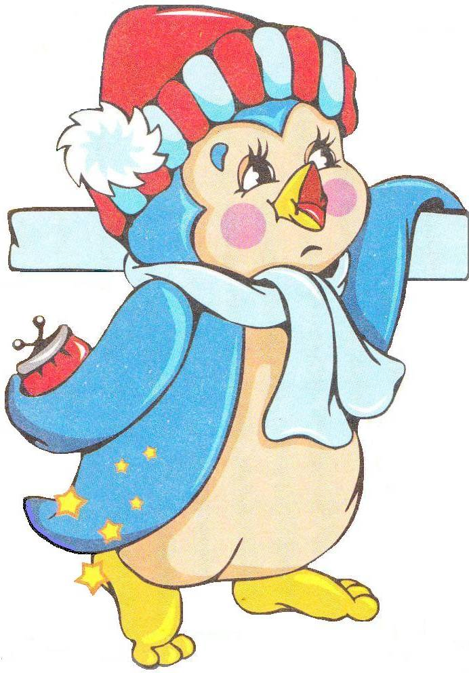


Информационный листок № 2
Пусть наши дети будут здоровы и счастливы!

Сегодня в номере:
- Подвижные игры с бегом для детей 4-7 лет.
- Совместный КВН с родителями «Мы здоровью скажем – Да!».
- Рубрика «Уголок здоровья».
- Говорят дети.

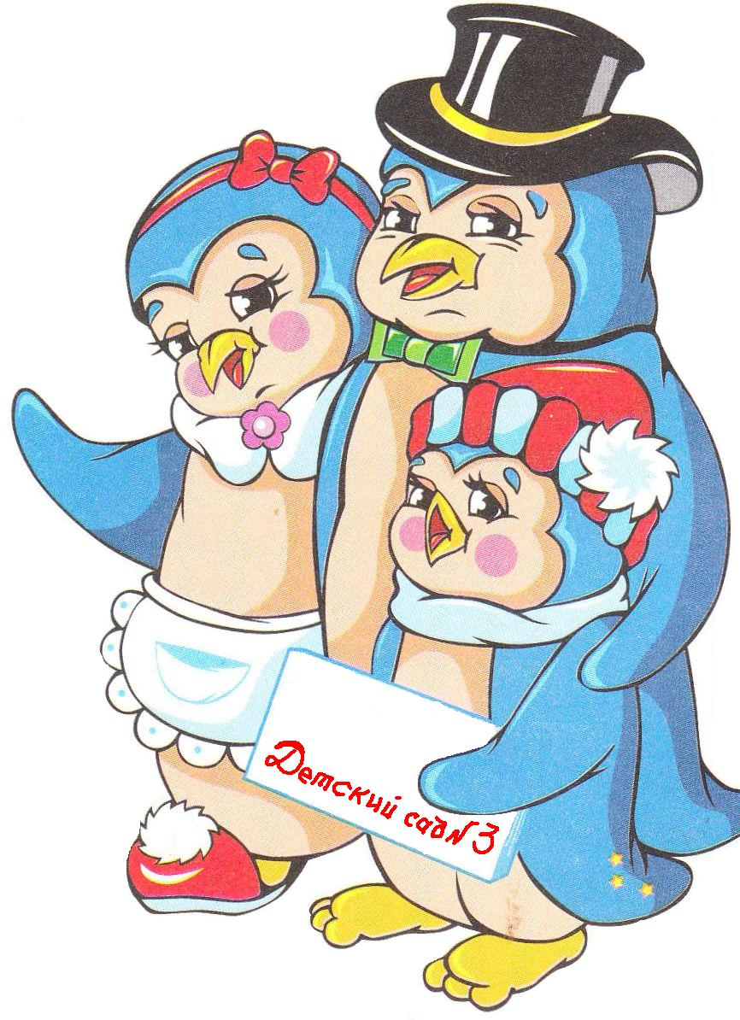

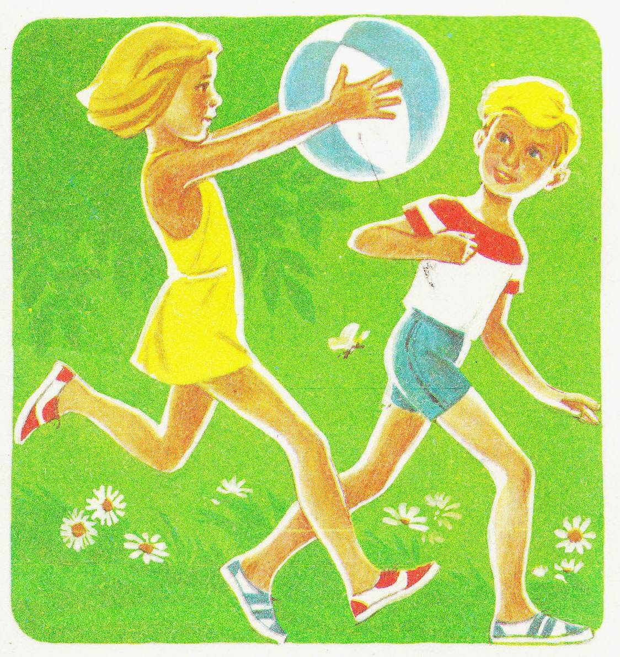
Одной из основных задач дошкольного учреждения является сохранение и укрепление здоровья детей. Предлагаем вашему вниманию подвижные игры с бегом, которые необходимо проводить с детьми, для того чтобы приобщить дошкольников к здоровому образу жизни и занятиям спортом.
Подвижные игры
с бегом
для детей 3-7 лет.
Подвижная игра «Пугало»

Выбирают «пугало» - ребёнка. Он стоит на одной стороне в шляпе. Остальные дети – «птицы» встают по всей площадке. По сигналу пугало двигает руками, стоя на месте, а все остальные – врассыпную, поднимая и опуская руки, произнося слова:

Как на наш огород
Птичий налетел народ.
Галки, воробьи, синицы -
Им на месте не сидится.
Урожай клюют, клюют,
И щебечут, и поют.
Только вот боятся галки
Человечка на палке.
Взрослый произносит:
Пугало, скорее оживай,
Гостей незваных разгоняй!

После слов «пугало» снимает шляпу и ловит «птиц», касаясь шляпой головы играющих. Пойманный выбывает из игры.

Некоторые рекомендации помогут правильно организовать подвижные игры, учесть особенности детей в процессе их проведения.
- При игре на открытом воздухе необходимо выбирать травянистую или земляную площадку и обозначать территорию, чтобы видеть всех детей.
- Чётко произносить слова текста, если игра проводится впервые или заранее разучить текст с детьми.
- В играх при выборе «ловишки», взрослый может сам назначить ведущего, объяснив обязательно свой выбор, или использовать считалку.
Иногда роль «ловишки» должен выполнять взрослый. Для ребёнка весёлый, бегающий педагог или кто-то из родителей становится ближе: он «Свой среди своих». Участие в игре лучше помогает установить с детьми контакт, повышает статус взрослого среди ребят.
- Перед проведением игры с ловлей и увёртыванием взрослый напоминает детям правила безопасности:
- «ловишка» легко касается играющих, не хватает за одежду, не толкает, не захватывает в объятия;
- дети во время бега должны смотреть не только того, кто их ловит, но и на других детей, чтобы не столкнуться.
- При проведении подвижных игр на воздухе предусматривается спортивная или наиболее подходящая обувь, без каблучков.

Совместный с родителями КВН
«Мы здоровью скажем – ДА!»

Уже стало традицией проводить в нашем детском саду совместные физкультурные занятия с родителями, которые повышают их педагогическую культуру в области физического воспитания детей, а самое главное помогают гармонизировать детско-родительские отношения.
Совместный КВН «Мы здоровью скажем – Да!», проходивший 19 февраля, собрал 50% родителей подготовительной группы. Это намного больше, чем в прошлом году.
Участие родителей в занимательных конкурсах, в совместных играх и разгадывании шуточных задач, вызывало у детей неподдельный восторг.
Веселые танцы, спортивные упражнения и множество интересных заданий понравились как детям, так и взрослым. Особый интерес у родителей и детей вызвал соревновательный конкурс для пап. Каждый ребенок «болел» за своих родителей, и видна была неподдельная гордость за каждую одержанную победу.

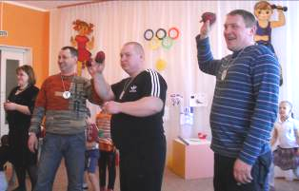

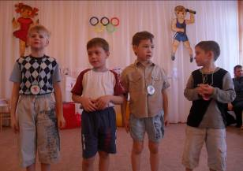

Организаторы и идейные вдохновители мероприятия:
Савина Е.Г. - педагог дополнительного образования;
Бакуменко Т.Д. - музыкальный руководитель;
Пучкова И.В. - воспитатель.
Лучшие участники – родители и их дети:
Воронцова Н.В., Генералов Е.Г., Куприянов А.Ю., Михайлова В.А., Пенькова Е.В., Пикка С.Г., Пикка А.Ю., Стрижко С. А., Стрижко А.С., Трейер Л.Н.,Харланов В.Г., Чеботарев А.А., Шадрина Л.И. , Щекина Т.В.
Одежда для прогулок

Детям одинаково вредно как перегреваться, так и переохлаждаться. Количество слоев одежды зависит от температуры воздуха. Дополнительно нужно учитывать скорость ветра. Замечено, что при одной и той же отрицательной температуре воздуха человек мерзнет тем сильнее, чем больше скорость ветра. Большое значение имеют индивидуальные особенности ребенка. Малоподвижный, постоянно зябнущий ребенок должен быть одет теплее, чем активный. Слишком укутанных малышей можно встретить гораздо чаще, чем недостаточно тепло одетых.
Многие мамы, собираясь на прогулку, стараются одеть ребенка теплее, чем одеваются сами. Но если это прогулка, во время которой ребенок постоянно двигается, а мама за ним наблюдает, то это неправильно. Вспотевший ребенок имеет гораздо больше шансов заболеть, чем одетый по погоде. К тому же пот может вызвать у ребенка раздражение и сыпь.
Детей нужно одевать не теплее, чем одеваются взрослые, а возможно, даже легче. Дома также слишком тепло одетый малыш быстрее утомляется.
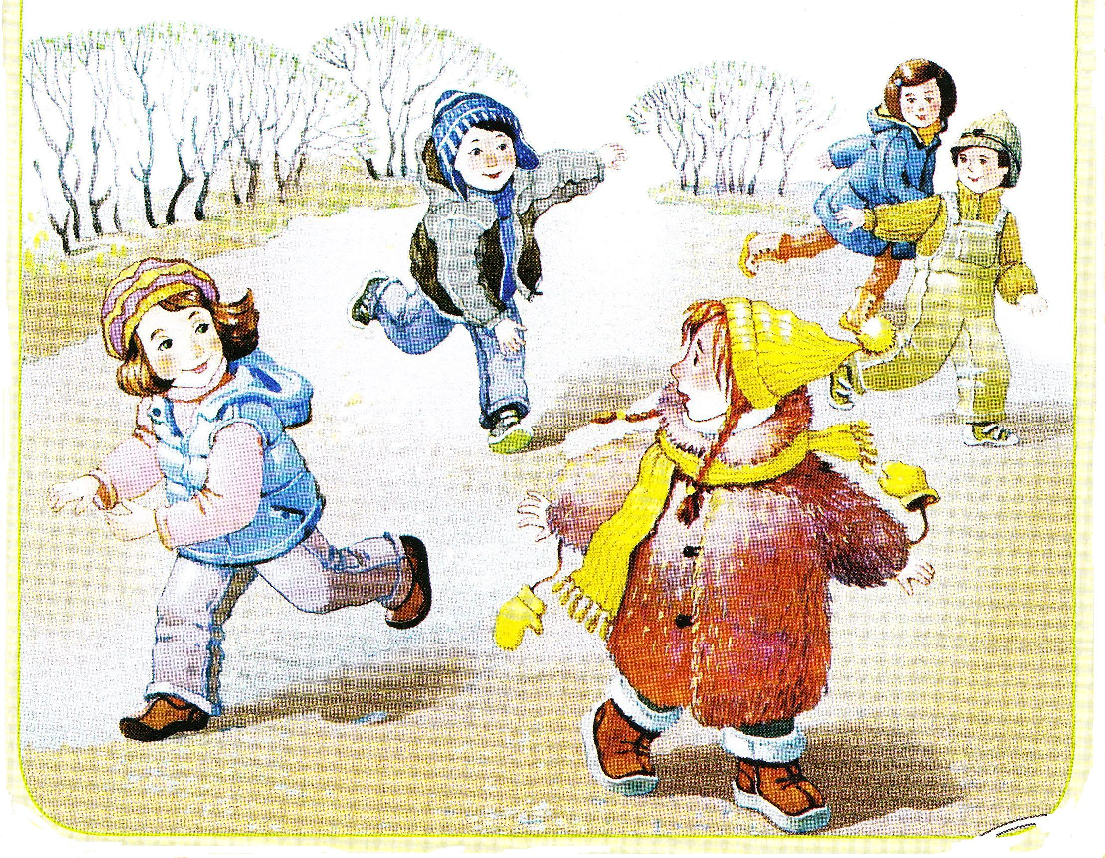
Одевая ребенка, помните, что дети мерзнут меньше, чем взрослые, и больше двигаются.

Что значит быть здоровым?
Дети старшей группы:
- Буза Даниэль - нужно питаться, вовремя лечиться. Всегда делать зарядку и хорошо спать.
- Богоявленская Аня - надо заниматься спортом. Принимать витамины (они в овощах и фруктах). Чистить зубы, ухаживать за волосами и ногтями, умываться.
Дети подготовительной группы:
- Пеньков Максим - заниматься зарядкой и спортом, гулять и дышать на свежем воздухе. Нужно заниматься бегом, кататься на велосипеде, а также вовремя есть и спать.
- Богоявленская Софья - заниматься зарядкой, есть овощи, и заниматься спортом. У человека здоровый дух. Нужно беречь себя и своё здоровье, больше двигаться.
- Чеботарёв Олег и Генералов Матвей - делать зарядку, принимать витамины. В холодную погоду одеваться тепло, а летом загорать. Кататься на лыжах, коньках и санках. Нужно закаляться.
Надо всем нам постараться
И привычку завести
Физкультурой заниматься,
Чтоб здоровыми расти!

Составители и редакторы:
Савина Е. Г. – педагог дополнительного образования
МБОУ ДОД «ДООФСЦ»,
Бакуменко Т. Д. – музыкальный работник детского сада

